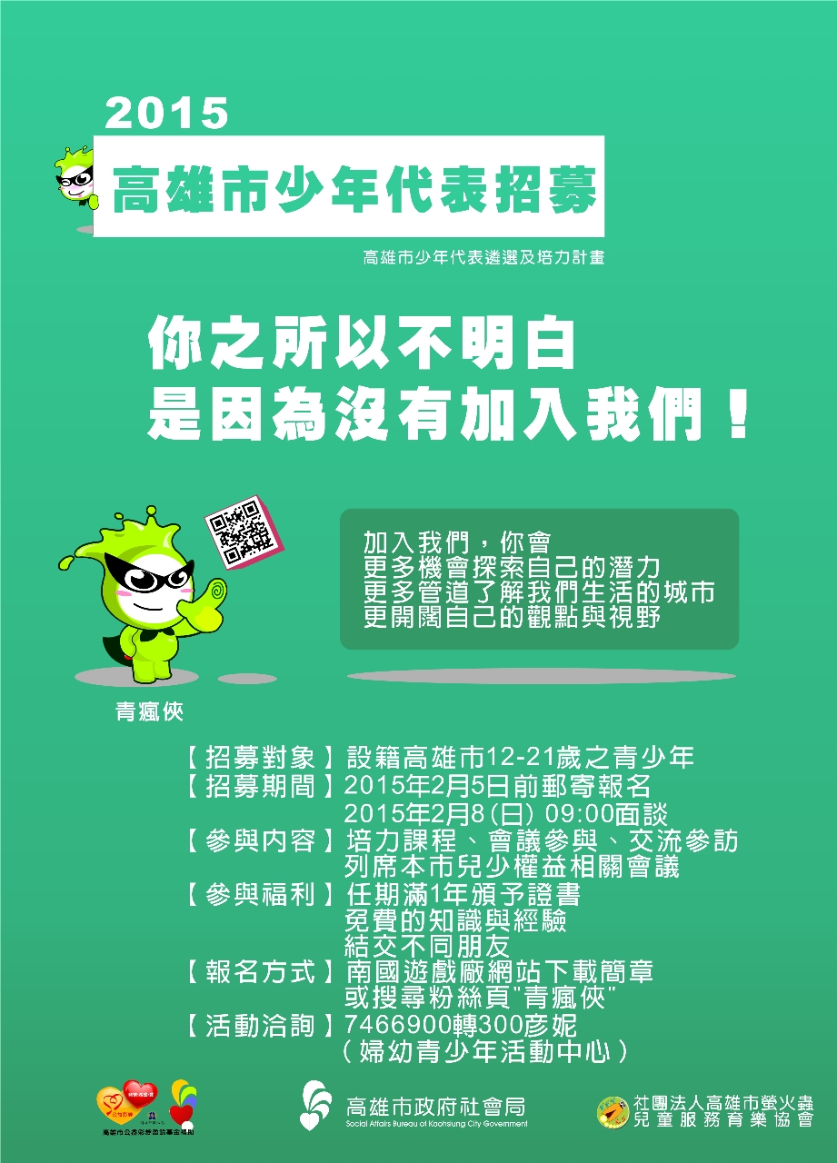
高雄市少年代表遴選及培力計畫簡章

→「少年代表」哪裡來？
民國100年通過「兒童及少年福利與權益保障法」新增第十條：主管機關應以首長為召集人，邀集兒童及少年福利相關學者或專家、民間相關機構、團體代表及目的事業主管機關代表，協調、研究、審議、諮詢及推動兒童及少年福利政策。必要時，並得邀請「少年代表」列席。
→為什麼「少年代表」要列席？
為了要改善過去台灣兒少社會參與程度低，大人在制定兒少政策過程往往少了兒少的意見與參與，而導致政策規劃與落實與兒少實際生活處境產生落差。
→所以我們可以做什麼？
提供你一個了解市政與兒少權益相關的學習平台；
辦理少年代表培力計畫，一起來探討與思考關於我們的事；
一起列席兒少促委會，聽聽看大家怎麼說！

-------------------------------------------------------------------------------
壹、指導單位：高雄市政府社會局
貳、主辦單位：高雄市政府社會局婦幼青少年活動中心
社團法人高雄市螢火蟲兒童服務育樂協會
叁、計畫期程：自104年2月至104年12月31日
肆、活動地點：高雄市社會局婦幼青少年活動中心
伍、報名遴選：
一、報名方式：
由本局公開徵求，於104年2月5日以前受理推薦報名或自由報名，請掛號寄至高雄市鳳山區光復路二段120號，以郵戳為憑，逾期恕不受理。
※ 面談日期：104年02月08日（日）09:00~
※ 面談地點：婦幼青少年活動中心 207會議室
※ 名單公告：上網搜尋"南國遊戲廠"或FB"青瘋俠"粉專
二、報名資格：設籍高雄市之年滿12歲至21歲之兒童及青少年。
- 個人報名
- 推薦報名
三、應備文件：
- 報名表(含參加參與動機自述、身分證或戶口名簿影本)
- 經歷證明文件(符合其中一項即可 ) ：
  - 擔任1年以上社團幹部經驗。
  - 曾參與志願服務(就讀國中小者，須服務至少10小時以上，就讀高中職者，須至少服務24小時以上)
  - 曾參與公共事務或公益團體活動或其他相關經驗者。
- 須檢附監護人或法定代理人簽署之同意書。
- 推薦表(限團體、學校推薦用，為原住民、新移民、機構安置、弱勢家庭、身心障礙等少年，可由少年自由報名或由兒童少年事務相關團體、民間社會公益團體及學校推薦，每單位最多推薦兩名。
四、少年代表名額：40名
五、遴選方式：書面審查50%、面談50%
※ 報名表請以電腦word繕打，報名表及其他相關文件請用Ａ４規格紙張，文件裝釘整齊，一式一份。
陸、培力方式：
  - 培力內容：
包含民主素養、口才訓練、議事規則、溝通決策、團隊合作、人際互動、公民課程、法治教育、人文關懷、全球趨勢等相關課程或活動，並邀請兒少相關倡議團體、專家學者參與課程，以促使少年代表能有更多的資訊蒐集管道能夠多方了解社會大眾關心之議題。
  - 階段概述：
階段 | 概述
始業式 | 說明少年代表內涵、少年代表分組及幹部選舉。
培訓營 | 活動目標為凝聚共識、促進團隊互動、口才訓練、議事規則、法治教育、全球趨勢等訓練。
小組會議 | 針對第一次促進會會後檢討與心得分享、藉會議過程學習民主素養、議事規則、公民課程等內容，並進行兒少議題蒐集與討論。
體驗交流 | 全天性活動，由社會局協助媒合社區，活動目標為溝通決策、人際互動、人文關懷、團隊合作等。
結業式 | 回顧團隊歷程、議題追蹤、經驗傳承。
玖、少年代表之義務與權利：
一、少年代表義務：
(一) 出席相關會議並遵守會議決議事項。
(二) 任內至少參與本市兒童與少年福利與權益促進會1次，月會3次。
(三) 遵守團體約定。
(四) 出席相關培力課程與活動。
(五) 少年代表違反法律規定或應盡義務時，則喪失少年代表資格並不發予證書。
二、少年代表權利：
(一)列席本市兒童與少年福利與權益促進會，由本局函文校方准予公假。
(二)少年代表享有本培力計畫之相關培訓與課程資源。
(三)少年代表得自行增訂組織規則或自律公約。
(四)任期屆滿符合條件規定者，頒發少年代表證書。
拾、報名表如附件。
高雄市少年代表遴選申請書
姓名／綽號 |  | 性別 |  | 貼一張最像你本人的照片  勿超過格子大小
聯絡電話 |  | 家長  連絡電話 |  | 貼一張最像你本人的照片  勿超過格子大小
就讀學校 |  | 科系/年級 |  | 貼一張最像你本人的照片  勿超過格子大小
通訊地址
E-mail信箱
請勾選 | □一般身分 □家裡是單親或有中／低收入戶證明  □原住民：我是＿＿＿族 □新移民（國籍：＿＿＿＿）  □我住在機構：＿＿＿＿ □身心障礙：＿＿＿＿ □其他：＿＿＿＿
特別照顧  需求 | （心臟病、氣喘、過敏等須緊急應變之疾病等）
自我介紹 | 《請以300字以內簡單分享，勿超過》
為什麼想參加少年代表？ | 《請以300字以內簡單說明，勿超過》
參加少年代表，對自己的期待是什麼？ | 《請以300字以內簡單說明，勿超過》

→動動手
（身分證影本正面黏貼處） | （身分證影本背面黏貼處）

……戶口名簿影本浮貼處……

同 意 書

本人同意所監護之 參與高雄市政府社會局所舉辦之高雄市少年代表遴選及參與相關課程、培訓營以及每月會議。

姓名(簽章)：
與受監護者之關係：
身分證字號：
聯絡電話：
聯絡地址：

中 華 民 國 １０４年 月 日
高雄市少年代表遴選機關/團體推薦表
推薦單位 (個人報名者免填) | 單位名稱
推薦單位 (個人報名者免填) | 聯絡人姓名 |  | 推薦單位  印信
推薦單位 (個人報名者免填) | 職稱 |  | 推薦單位  印信
推薦單位 (個人報名者免填) | 連絡電話 |  | 推薦單位  印信
推薦單位 (個人報名者免填) | 單位地址 |  | 推薦單位  印信
推薦理由(推薦單位填寫)

